1. Selanjutnya Klien Bisa login di website member area dengan username dan password yang di berikan lewat email.

Contohnya seperti ini:

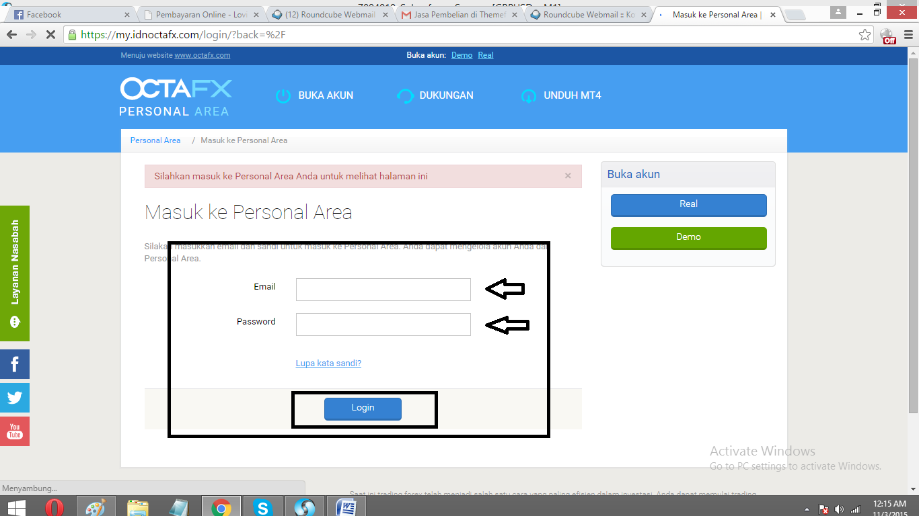

1. Setelah Login member area, KLIEN bisa melihat informasi Akun MT4 yg telah di buat. Contohnya Seperti ini:

